**UNIVERZITET U BEOGRADU**

**GRAĐEVINSKI FAKULTET**

**KATEDRA ZA GEODEZIJU I GEOINFORMATIKU**



**WEB KARTOGRAFIJA**

**UVOD U CESIUM**

Profesor : Dr Milan Kilibarda

Student: Nemanja Đorđević 1510/16

SADRŽAJ

UVOD 3

Arhitektura Cesiuma-a 4

Mogućnosti Cesium-a 5

Prednosti Cesium-a 6

Primer 7

# UVOD

Cesium je biblioteka otvorenog koda za razvoj klijentskod dela arhitekture pri prikazu geoprostornih podataka na sferi (3D) i 2D podlozi. Biblioteka je pisana u JavaScriptu, a koristi WebGL za grafički prikaz podataka, nudi viši nivo apstrakcije nego standardi web grafički serveri. Na primer, pogodnije je za prikaz različitih terena i slojeva, iscrtavanje vektorskih podataka iz standardnih formata, kontrolu kamere i precizno upravljanje prikazom podataka s veće udaljenosti ili prikazon velikih prostornih koordinata. S obzirom da je izrađen na WebGl-u, sličan je uobučajenih grafičkim serverima, pa tako i podržava prikaz 3D modela.

Cesium je naričito prikladan za dinamički prikaz geoprostornih podataka i uz to pomoć Cesium jezika(*Cesium Language* – CZML). Može se integrirati sa slojevima koji se uvoze iz raličitih izvora, npr. ArcGIS Map, OSM,… Takeđe, moguće je uvesti WMS i TMS lejere. Pojedinim slojevima moguće je promijeniti svojstva poput, npr. osvetljnenost, boja ili prozirnost.

Podržane su biblioteke koje iscrtavaju 2D i 3D geometriju, pa tako korisnik može iscrtavati i linije, poligone, elipsoide, sfere, ploče, ali i slođenije modele. Kamere se moće kontrolisati korišćenjem miša, tj. pokretanje kamere je već ugrađeno. Postiji veliki broj urđenih materijala za opis spoljne površine objekta, a u Cesium se takodje mogu uvesti objekti koji nisu predhodno sadržani. Podržane su matematićke biblioteke (World Geodetic Szstem, International Celestial Reference Frame) koje omogućavaju složene matematičke računice te se oslanjaju na postojeće standard i dogovore o koordinatnim sistemima.

Da bi se koristio Cesium nisu potrebni nikakvi dodaci za web pretraživače jer Cesium koristi HTML5 standard koji je podržan u svim pretraživačima. Može se pokrenuti na svim pplatformama koje koriste pretraživače koji podržavaju WebGL, i uređajima sa grafičkim karticama koje podržavaju WebGL.

# Arhitektura Cesiuma-a

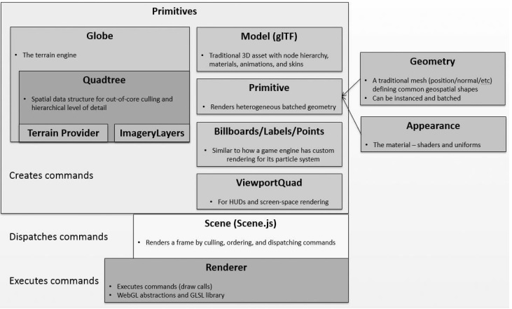 Arhitektura Cesium-a uključuje tri glavna sloja: sloj vizualizatora(*Renderer)*, sloj scene(*Scene)* i sloj primitive(*Primitive)*.

Slika 1: Grafički skup Cesiuma(izvor: <http://cesiumjs.org/2015/05/26/Graphics-Tech-in-Cesium-Stack/>)

Najniži nivo grafičkog stoga je vizuelizator. On prestavlja apstrakciju WebGL sloja koji upravlja WebGL resursima i izvrzavanjem naredbe za iscrtavanje. Sloj scene izrđen je nad slojevima vizualizatora, a odrovoan je za iscrtavanje okvira zahtevanih od strane viših slojeva Cesium-a. Scena obavlja odbacivanje okvira, uređuje njihov redosled prema određenom kriterijumu i po potrebi dostavlja vizualizatoru, Najviši sloj stoga, građen na vizualizatoru i sceni, je sloj primitive. On predstavlja stvarne objekte koji se prikazuju. a njima upravlja naredbama za stvaranje i šalje ih sceni.

# Mogućnosti Cesium-a

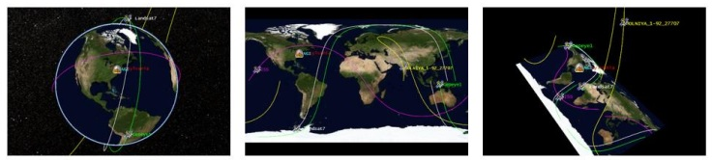 Cesium omogučuje tri načina pregleda podataka unutar aplikacije: 3D, 2D i Colubus pregled (2.5D). Primeri za svaki od navedenih:

Slika 2: Levo: 3D sfera, sredina: 2D ploča, desno: Columbus view

Cesium podržava dimanićku geoprostornu vizualizaciju, Dinamička vizualizacija scena postiže se CZML jezikom, a mogu se prikazivai i tereni i visoke rezolucije. Za prikaz podataka podržani su standardni formati: KML, GeoJSON i TopoJSON, a moguće je učitati prikaze lejera iz različitih izvora, npr.: WMS, TMS, WMTS, OSM, Bing Maps, ArcGIS MapServer, Google Earth Enterprice. Prikaz 3D modela s animacijama podrzava COLLADA i gITF formate, a moguće je prikazati i razne geometrijske oblike. Takodje, za bolje efekte vizualizacije moguće je dodati atomosferu, sunce, mesec, zvezde i vodu.

Vrlo koristan alat je Cesium Widget preko kojeg se vrlo jednostano mogu prikazati popdaci. Kroz njega postoji mogućnost korištenja vremenske crte i animacija za upravljanje simulacijama kroz vreme, odabira baznog sloja kojem će se teren prikazivai, promene načina pogleda, odabira pojedinih objekta te prikaza informacija o njima, upravljanje kamerom, te *Inspectro Widget*  za naprediniji postupak ispitnog pokretanja.

Za Cesium postoje i dodatne biblioteke koje proširuju njegove mogućnosti. Trenutno su dostupne sledeče biblioteke:

* Cesium Sensors – proključak za vizualizaciju volumena
* CesiumVR – integracija Cesium-a za virtualnu stvarnost
* GeoServerTerrainProvider – omogučuje korištenje terena s GeoServer-a
* DrawHelper – alat koji pomaže crtanju jednostavnih oblika i poligona
* Leap – podrška za Leap Motion
* Materials Pack – skup materijala za korištenje pri prikazi
* Assets – skup slojeva, tekstura i grafičkih podataka prilagođen radu u Cesiumu.

# Prednosti Cesium-a

Ceium je Javascript biblioteka otvorenog koda pod Apache 2.0 dozvolom. Namanjen je prikazu geoinformatičkih podataka unutar web pretraćivača bez potrebe za instalacijom dodataka. Korištenje ove biblioteke je u potpunosti besplatno za komercijalnu i nekomercijalnu upotrebu, a svako može dodavati nove gunkcionalnosti i uređivati postojeće.

Postoji oširna i obuhvatna dokumentacija koda s primerima korištenja funkcija te prikazani primer programskog koda za implementaciju određenih funkcionalnosti. Takođe, postoji i forum s diskusijama na kojim korisnici pomažu jedni drugima sa svojim savetima.

Podržan je uvoz podataka iz različitih izvora, te se potrebne matematičke računice (koji su ponekad dosta složeni) dosta brzo izvrše. Kontrola i kretanja kamere su jako dobro izvedeni te nije teško koristiti postojeće funkcuje te implemetirati vlastite za kontrolisanje kamere.

S obzirom na to da je Cesium izradjen direktno nad WebGL-om olakšano je ušitavanje većih kompleksnih geometrija. Dodatno uz pomoć WebGL-a mogući su dodatni proračuni na sferi.

Slika 3: Izgled Sandcastle-a za kodiranje „uživo“ 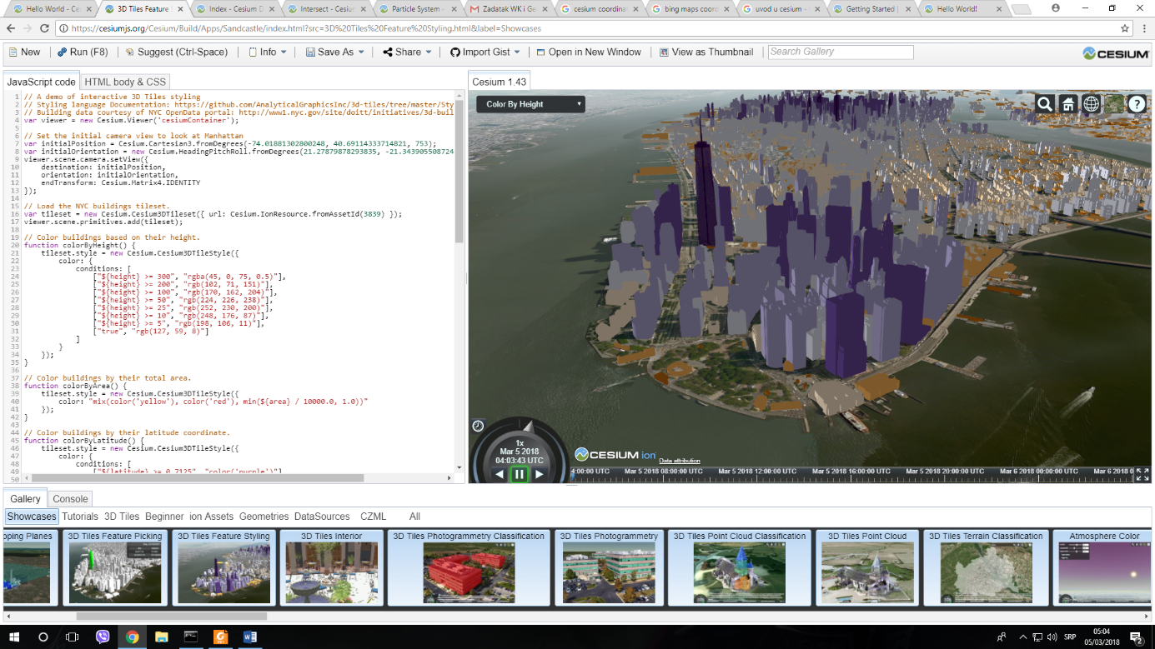

Razvij osnovnih aplikacija za prikaz podataka u Cesium-u je dosta lagan zahvaljujući dobro struktuiranom kdu i dosta detaljnom dokumentacijom. Takodje postoji mogućnost da se koristi Sandcasle koji omogućuje kodiranje “uživo”. Unutar pretraživača se otvara iterfejs koji se sastoji od dela u koji se upisuje kod s leve strane, a s desne strane se vidi rezultat koji se dobija tim kodom, kao na slici iznad.

# Primer

Primer kreiranje jednostavnih geometrijskih figura u Cesiumu, kao i mogućnost njihovog ukljućivanja i isljučivanja(U/I).

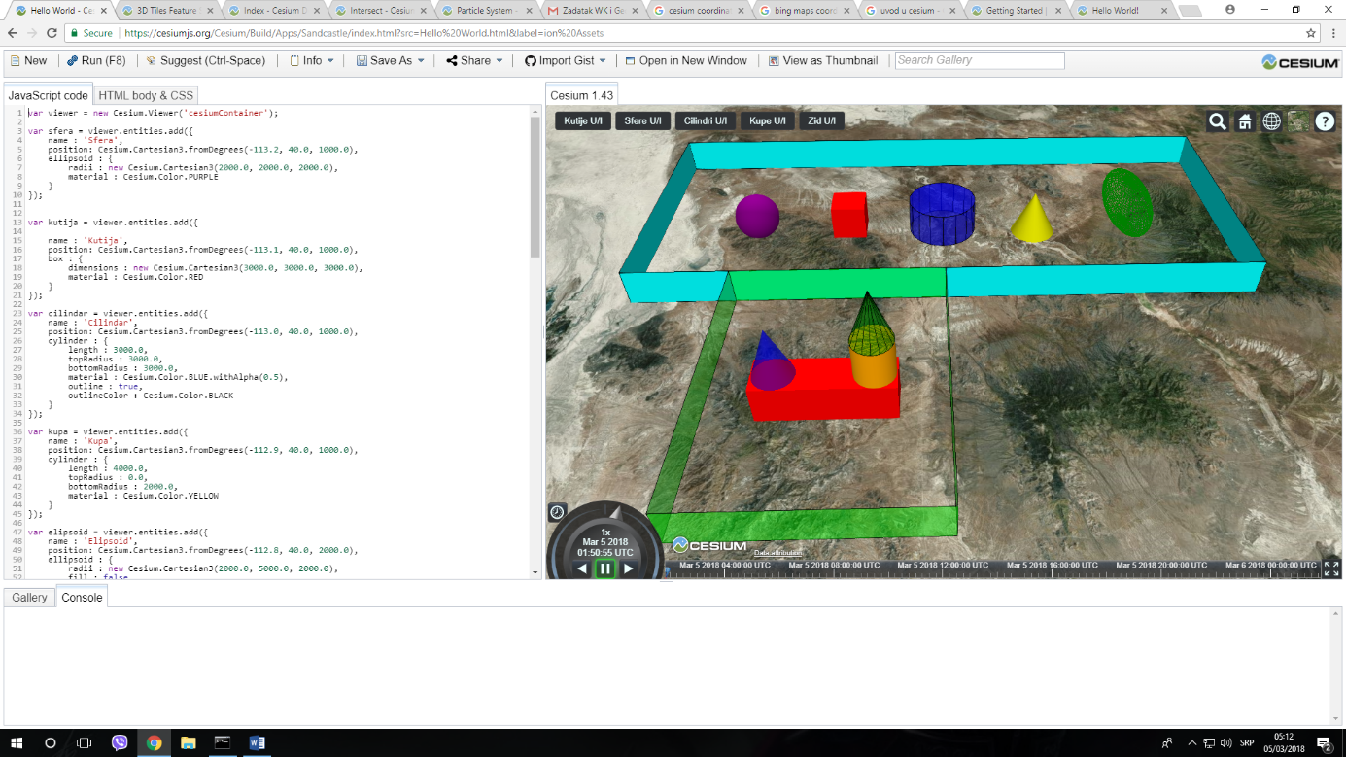Slika 4: Primer kreiranja jednostavnih geometrijskih oblika

Na ovom primeru su kreirani neki jednostavni geometrijski obblici kao što su: kutija, sfera, elipsoid, cilindar, kupa i zid. Dodata je i mogućnos ukljičivanja i isključivanja prikaza klasa objekata, kao što je npr. *Kupe U/I* koja će ukljuciti ili isljkučiti sve objekte koje su klase kupe.

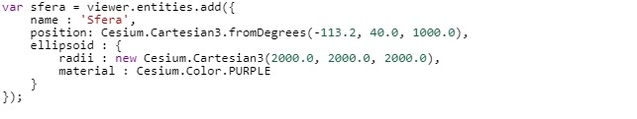Primer kreiranje jednog objekta(Sfera):

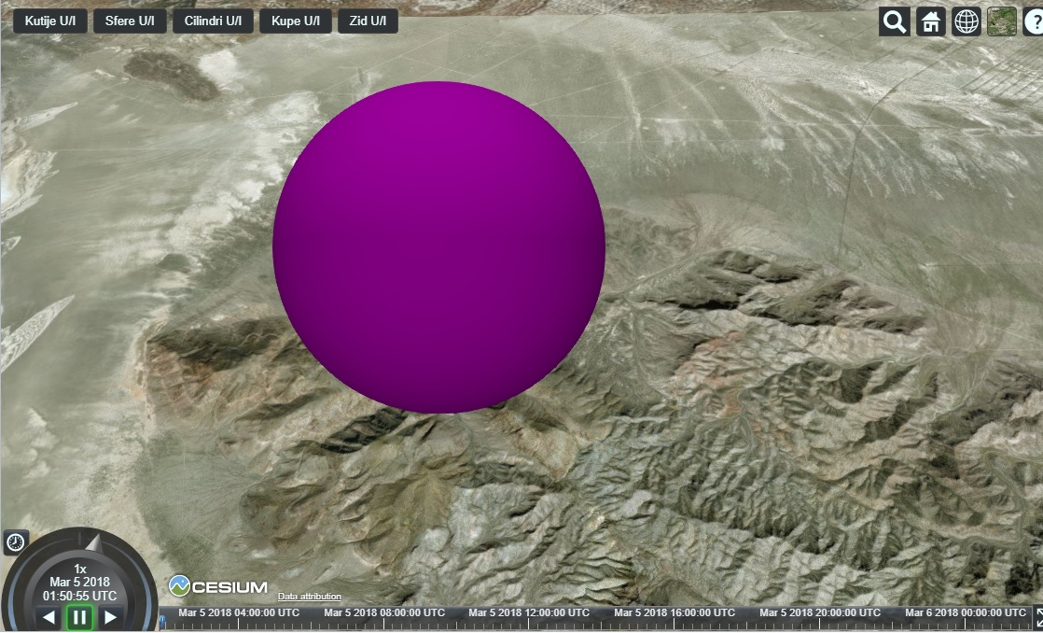Slika 5: Kreiranje Sfere

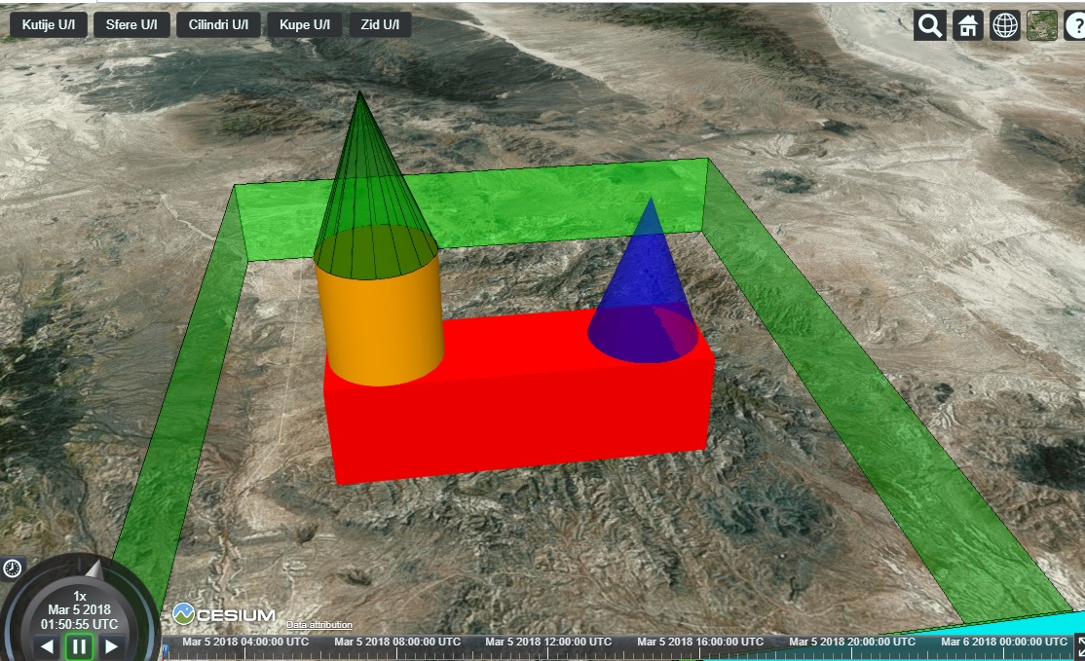 Može se vržiti i preklapanje ovih jednostavnih objekata da bi se dobi nesto složeniji objekti.

Slika 6: Spajanje jodnostavnih objekata

Dodata je i mogućnost da se odredjene klase objekta uključuju i isključuju kao sto je npr. sfera ili kupa, Primer uključivanja i isključivanja objekta i kod da dodavanje dugmeta za U/I(sfera):



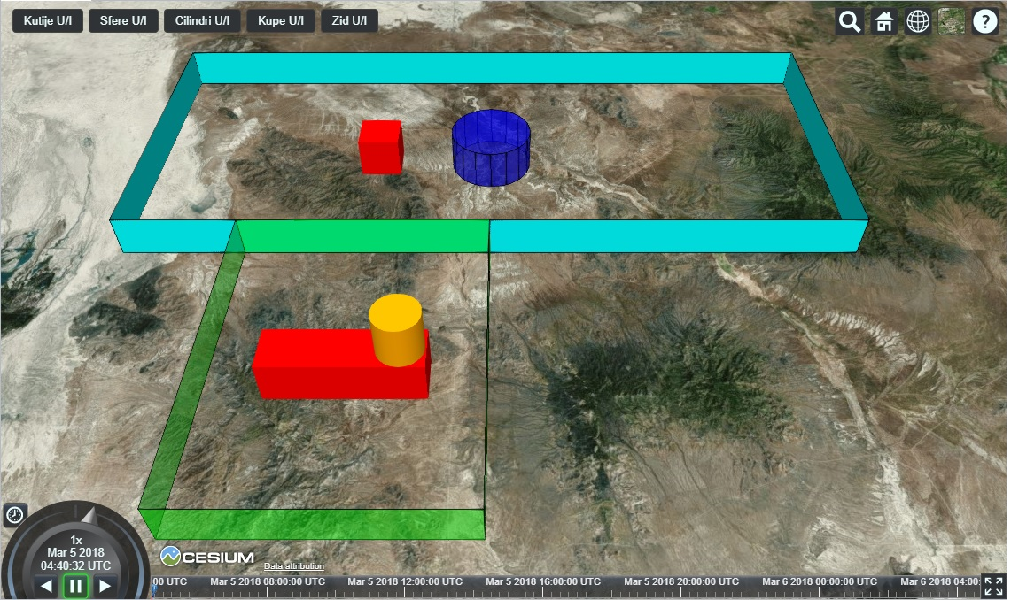

Slika 7: Izgled primera kada se isključe sfere i kupe